ФГОС ([Федеральные государственные образовательные стандарты](https://edu.vsu.ru/mod/data/view.php?id=11842))

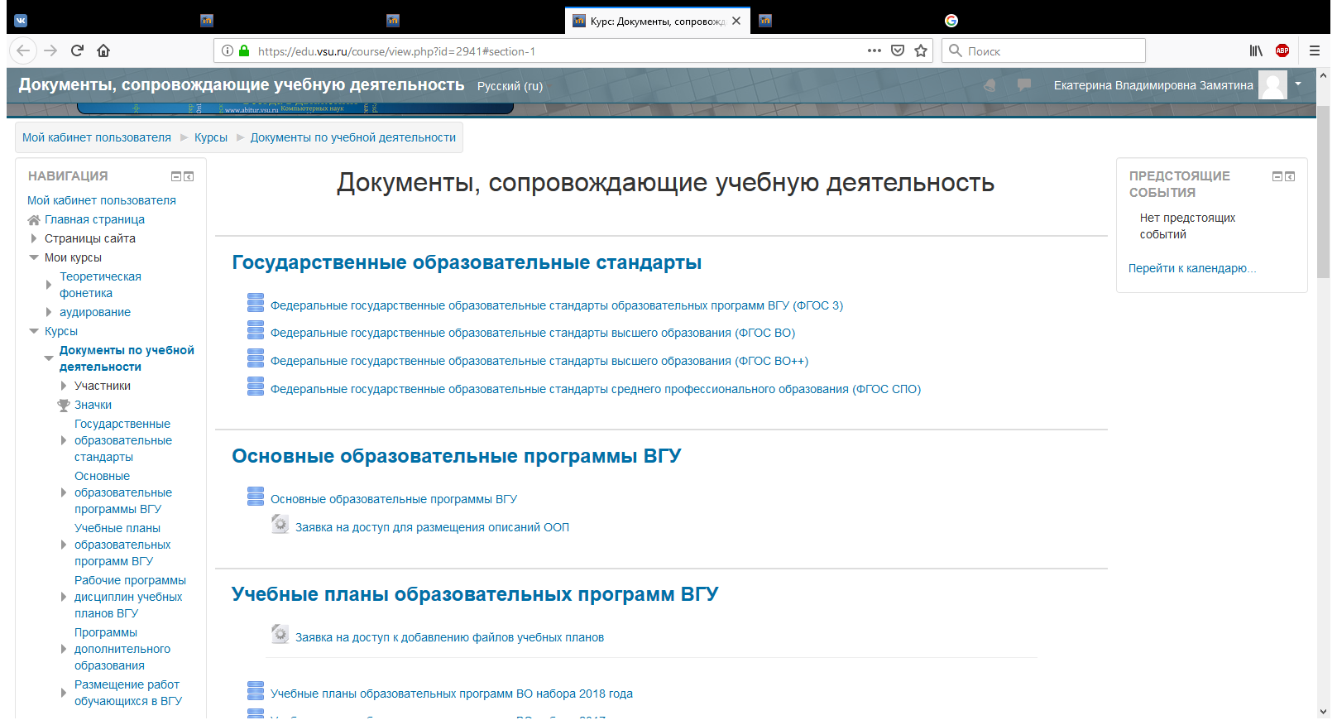

### ООП([Основные образовательные программы](https://edu.vsu.ru/course/view.php?id=2941" \l "section-2) )

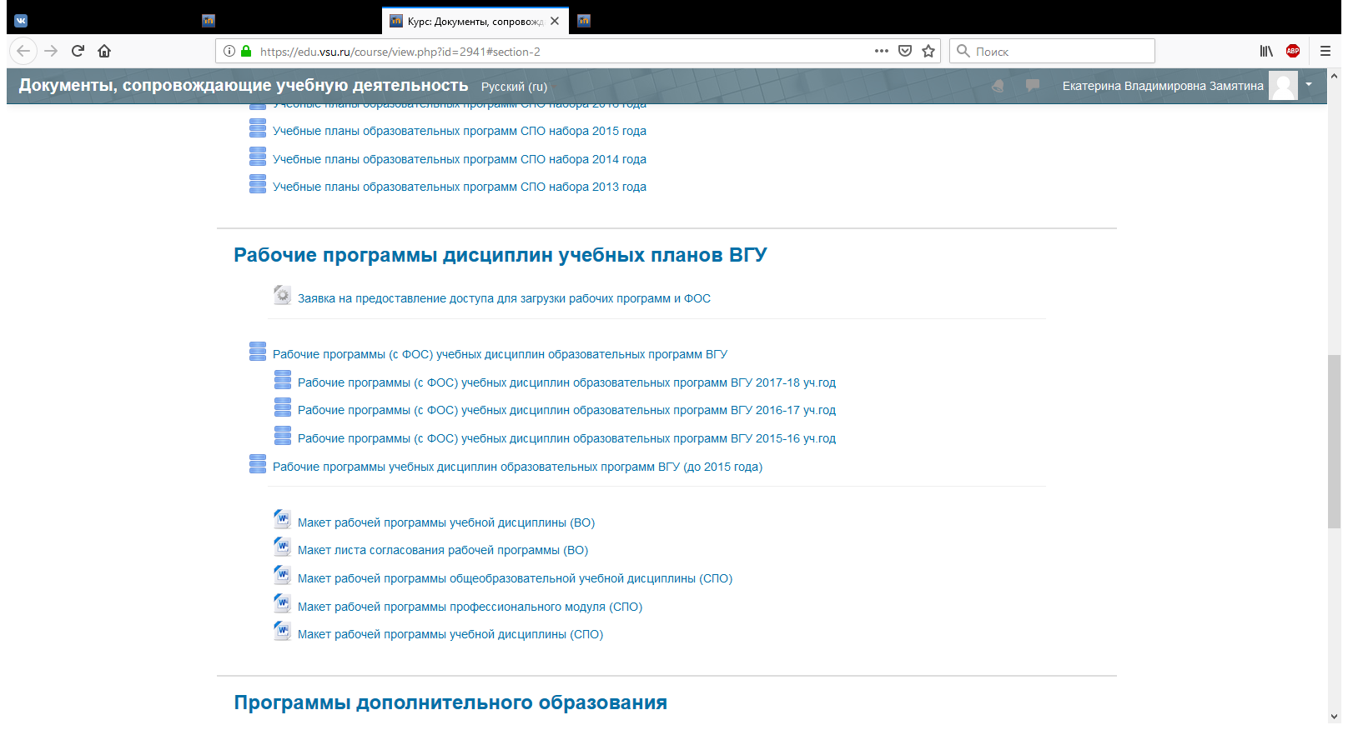

УП(учебный план)

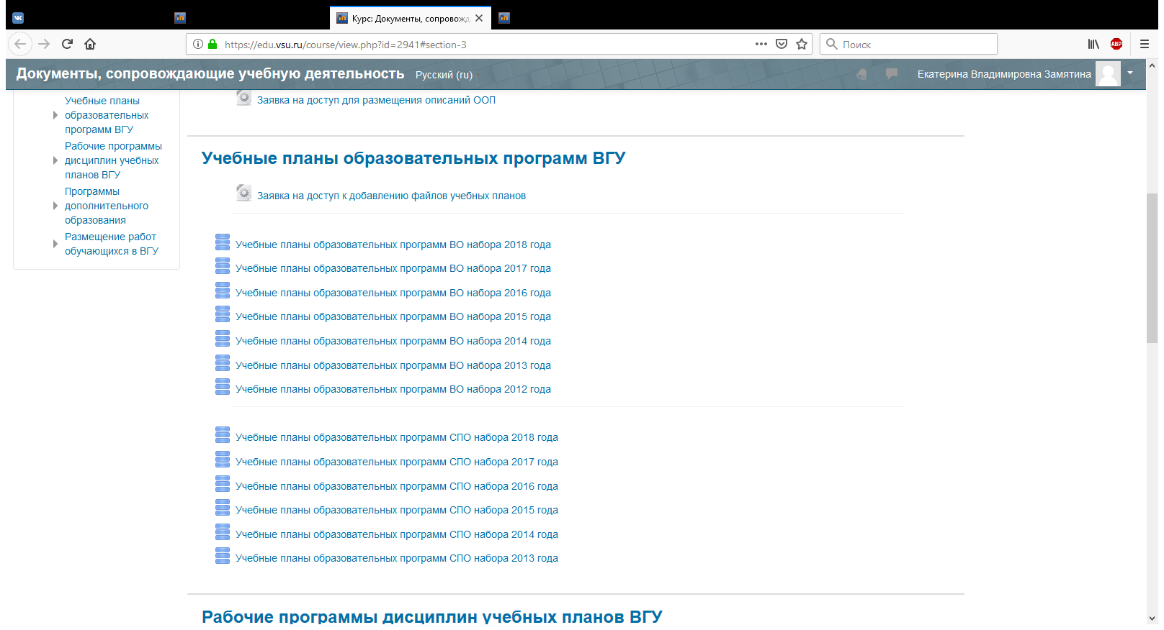

РП(рабочие программы)

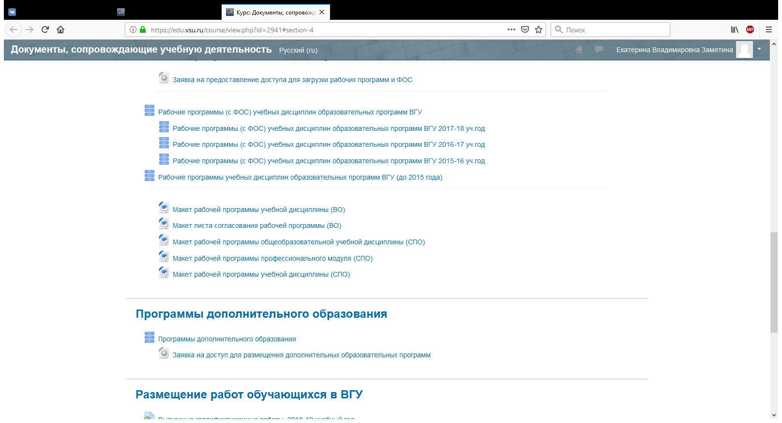

ВКР (выпускные квалификационные работы), НКР([научные квалификационные работы](https://edu.vsu.ru/mod/url/view.php?id=63602))

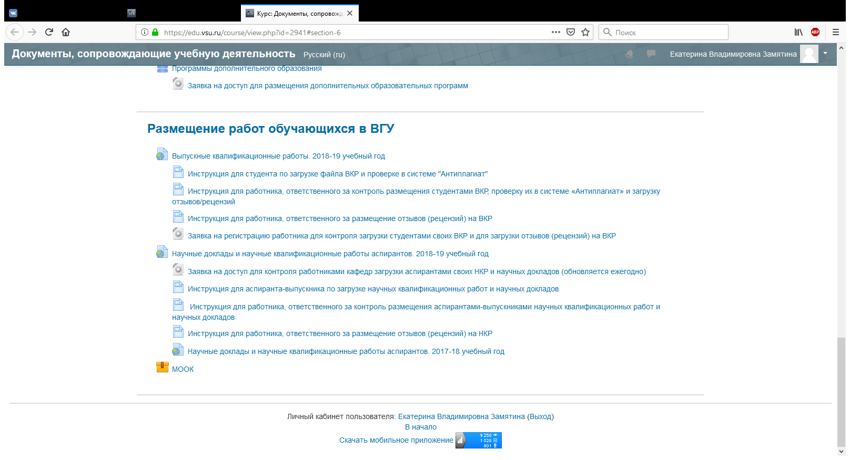

ООП по направлениям

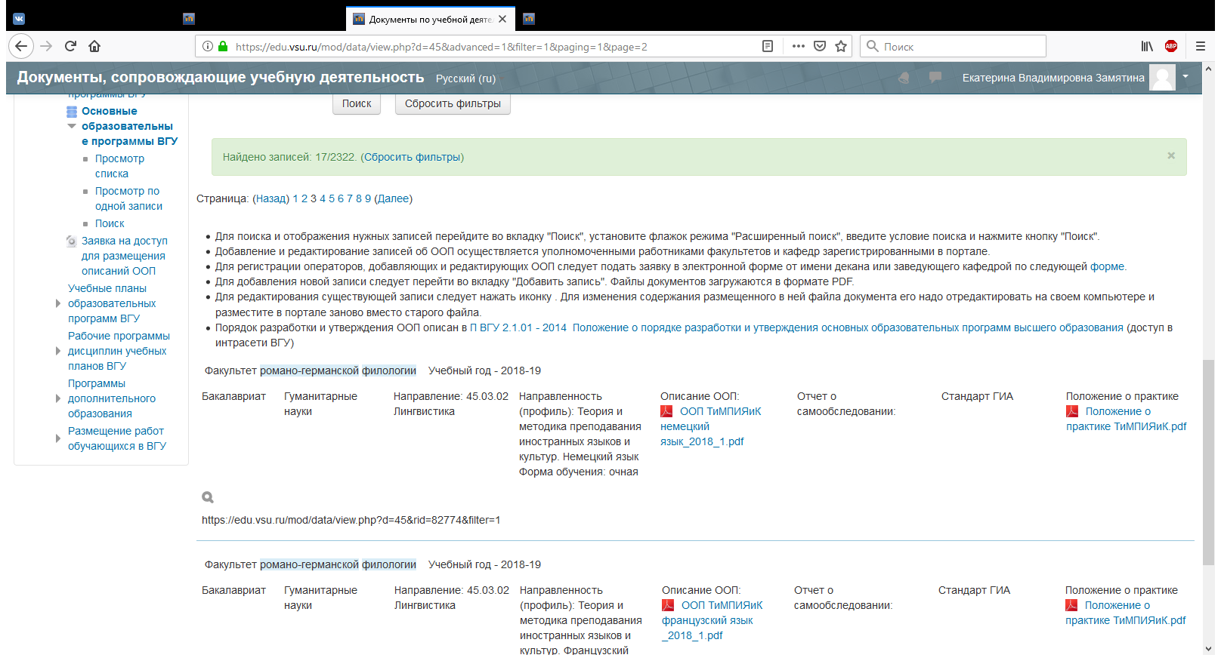

Всего 4 практики.

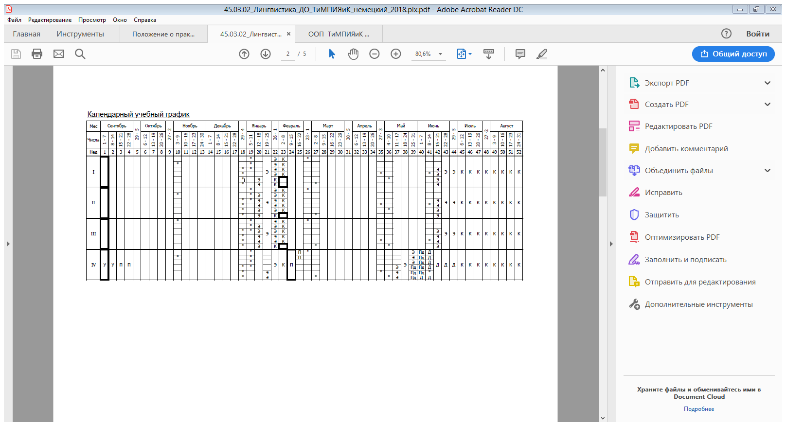

Сессия начинается 12 января, 1 семестр заканчивается 1 февраля

Литература для дисциплины Факультет романо-германской филологии

Кафедра английского языка естественно-научных факультетов

Направление (специальность): 03.04.03 Радиофизика

